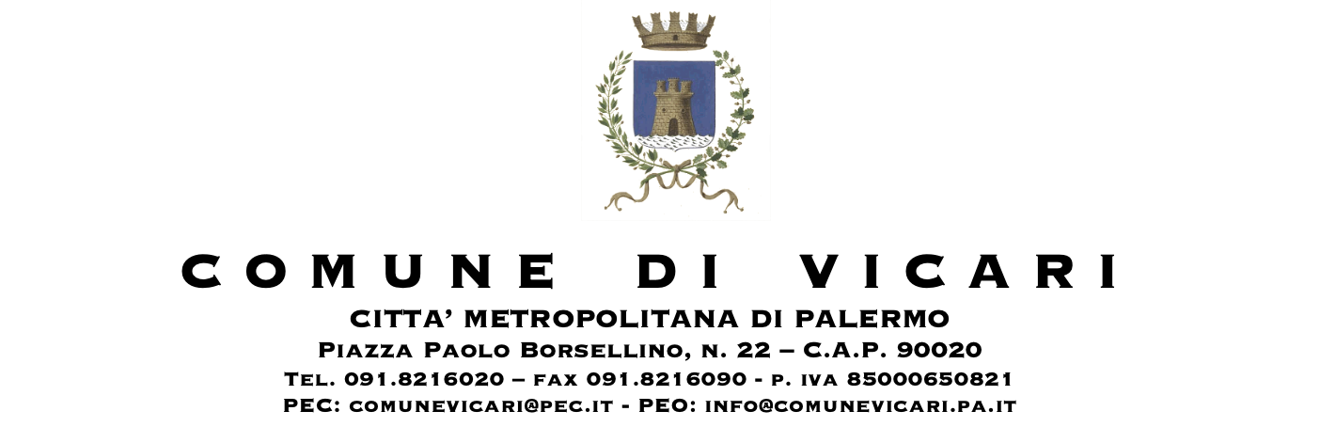

AVVISO PUBBLICO
CODICE DI COMPORTAMENTO DEI DIPENDENTI
- Art.54, comma 5, D.Lgs. n.165/2001 -

Ai sensi dell'art.54, comma 5, del D.lgs. n.165/2001 e s.m.i. e dell'art.1, comma 2, del D.P.R. n.62/2013, questa Amministrazione sta predisponendo il proprio Codice di comportamento alla cui osservanza sono tenuti i titolari di E.Q. e i dipendenti dell'Ente, nonché, per quanto compatibile, tutti i collaboratori o consulenti, con qualsiasi tipologia di contratto o incarico e a qualsiasi titolo, i titolari di organi e di incarichi negli uffici di supporto agli organi di direzione politica dell'Ente e i collaboratori a qualsiasi titolo di imprese fornitrici di beni o servizi che realizzano opere nei confronti dell'Amministrazione.

Al fine di garantire la massima partecipazione dei soggetti interessati viene attivata la presente procedura aperta al fine di acquisire eventuali proposte e osservazioni in merito alla stesura del presente Codice.
Si invitano pertanto tutti i soggetti che operano per conto del Comune e/o che fruiscono delle attività e dei servizi prestati dallo stesso, a far pervenire entro e non oltre il giorno 8 agosto 2023 le proprie proposte ed osservazioni in merito allo schema di Codice di comportamento, che viene pubblicato unitamente al presente avviso.
I soggetti interessati potranno, altresì, prendere visione del Codice di comportamento dei dipendenti pubblici (nazionale) pubblicato nella sezione Amministrazione Trasparente del sito istituzionale Disposizioni Generali Atti generali.

Le proposte ed osservazioni potranno essere inviate al Comune con una delle seguenti modalità:

- consegna diretta al Comune - Ufficio Protocollo, negli orari di ordinaria apertura al pubblico
- mediante servizio postale al seguente indirizzo: Piazza Paolo Borsellino, n. 22 - 90020 Vicari (PA)
- mediante Posta Elettronica Certificata (PEC), con invio all'indirizzo PEC del Comune: comunevicari@pec.it;
- mediante Posta Elettronica, con invio all'indirizzo mail del Comune: info@comunevicari.pa.it.

Per chiarimenti ed informazioni gli interessati potranno rivolgersi al Segretario Comunale

Ringraziando anticipatamente per la collaborazione, si porgono cordiali saluti.

IL SEGRETARIO COMUNALE
RESPONSABILE PER LA PREVENZIONE DELLA CORRUZIONE
Dr. Roberto TERRANOVA

